別 紙

中央環境審議会騒音振動部会自動車単体騒音専門委員会（第１１回）
（平成24年1月24日開催）

傍聴申込書

氏 名
勤務先
電話番号
FAX番号
カメラ撮り希望 | 有 ・ 無

注：カメラ撮り希望欄については有無のいずれかに○を記載
してください。

送付先 環境省水・大気環境局総務課環境管理技術室
ＦＡＸ：０３－３５９３－１０４９

ご 案 内

〒105-0004
東京都港区新橋１丁目１８番１号 航空会館
電話 ０３－３５０１－１２７２

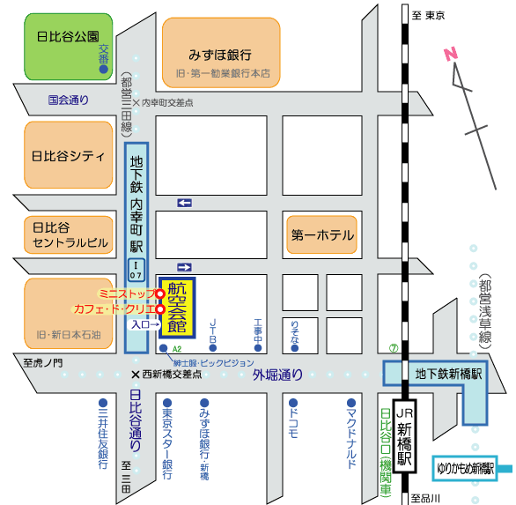

（交通案内）
ＪＲ新橋駅 日比谷口 徒歩５～６分前後
地下鉄新橋駅 ⑦出口 東京メトロ（旧営団）銀座線／都営浅草線
地下鉄内幸町駅 Ａ２出口 都営三田線

